

**2024-2025 жылдарға арналған Балқаш қаласы және Саяқ, Гүлшат кенттері бойынша жайылымдарын басқару және оларды пайдалану жөніндегі Жоспарды бекіту туралы**

Қарағанды облысы Балқаш қалалық мәслихатының 2023 жылғы 22 желтоқсандағы № 10/87 шешімі

      Қазақстан Республикасының 2001 жылғы 23 қаңтардағы "Қазақстан Республикасындағы жергілікті мемлекеттік басқару жэне өзін-өзі басқару туралы" Заңына, Қазақстан Республикасының 2017 жылғы 20 ақпандағы "Жайылымдар туралы" Заңына, Қазақстан Республикасы Премьер-Министрінің орынбасары - Қазақстан Республикасы Ауыл шаруашылығы министрінің 2017 жылғы 24 сәуірдегі №173 "Жайылымдарды ұтымды пайдалану қағидаларын бекіту туралы" (нормативтік құқықтық актілерді мемлекеттік тіркеу Тізілімінде №15090 болып тіркелген) бұйрығына сәйкес, қалалық мәслихат ШЕШТІ:

      1. Қоса беріліп отырған 2024-2025 жылдарға арналған Балқаш қаласы және Саяқ, Гулынат кенттері бойынша жайылымдарын басқару және оларды пайдалану жөніндегі Жоспар бекітілсін.

      2. Осы шешім алғаш ресми жарияланған күннен кейін күнтізбелік он күн өткеннен соң қолданысқа енгізіледі.

|  |  |
| --- | --- |
| *Балқаш қалалық маслихатының төрағасы* | *А.Муслымов* |

|  |  |
| --- | --- |
|  | Балқаш қалалық мәслихатының 2023 жылғы 22 желтоқсандағы № 10/87 шешімімен бекітілген |

**2024-2025 жылдарға арналған Балқаш қаласы және Саяқ, Гүлшат кенттері бойынша жайылымдарды басқару және оларды пайдалану жөніндегі Жоспар**

      Статистикалық мәліметтерге сәйкес, Балқаш өңірінде 135 шаруа қожалығы тіркелген, оларда 3159 бас ірі қара, 5109 бас ұсақ мал, 1013 бас жылқы, 268 бас түйе бар. Жайылымдардың жалпы алаңына түсетін жүктеменің шекті рұқсат етілетін нормасына сәйкес ауыл шаруашылығы жануарларының шартты бастарына қайта есептегенде жайылымдық алқаптар бойынша тапшылық жоқ. Ірі ауылшаруашылық кәсіпорындары жоқ.

      Ауыл шаруашылығы жануарларын суару туралы мәліметтер:

      Суару пункттері жайылымдағы мал басының түрлері мен топтарын, олардың учаскелерді пайдалануының маусымдылығын, жер бедерін ескере отырып орналастырылады. Су көздерін орналастыру кезінде суарудың ыңғайлы тәсілдерін ескеру және санитарлық-профилактикалық ережелерді сақтау қажет. Осы мақсатта су көздерін батпақты, су басқан және ластанған учаскелерге орналастыруға, сондай-ақ бір суару пунктінен 250 бас ірі қара малдан немесе 2000 қойдан аспайтын қызмет көрсетуге жобалауға болмайды.

      Жоғарыда айтылғандарға сәйкес, жайылым аймағындағы ауыл шаруашылығы жануарлары су объектілеріне еркін қол жеткізе алады. Сонымен қатар, жекелеген учаскелерде ауыл шаруашылығы жануарларын суару үшін тиісті түрде жабдықталған су объектілерінде арнайы бөлінген орындар пайдаланылады.

      Жайылымдық сумен жабдықтау көздері өзендер, көлдер және ағынды су тоғандары сияқты табиғи су объектілері болып табылады.

      Ауыл шаруашылығы жануарларының түрлері мен жыл мезгілдері бойынша суға қажеттілікті есептеу келесі нормалар бойынша жүргізіледі:

      ірі қара мен жылқы үшін - 45-60 литр;

      1-2 жас аралығындағы жас жануарлар үшін - 25-35 литр;

      бір жасқа дейінгі жас жануарлар үшін-10-15 литр;

      қой мен ешкі үшін – 3-5 литр;

      қозылар үшін-1-2 литр.

      Жайылымнан суару шұңқырына дейінгі рұқсат етілген қашықтық:

      сиырлар үшін-2,5 км;

      бұзаулар үшін-1 км;

      ірі қара мал үшін - 2,5 км;

      қой мен ешкі үшін-3 км;

      жылқылар мен түйелер үшін - 4,6 км-ге дейін.

      Жайылымдарды басқару және оларды пайдалану жөніндегі жоспар:

      жайылымдарды геоботаникалық зерттеп-қараудың жай-күйі туралы мәліметтер;

      ветеринариялық-санитариялық объектілер туралы мәліметтер;

      иелерін – жайылым пайдаланушыларды, жеке және (немесе) заңды тұлғаларды көрсете отырып, ауыл шаруашылығы жануарлары мал басының саны туралы деректер;

      ауыл шаруашылығы жануарларының түрлері мен жыныстық жас топтары бойынша қалыптастырылған үйірлердің, отарлардың, табындардың саны туралы деректер;

      шалғайдағы жайылымдарда жаю үшін ауыл шаруашылығы жануарларының мал басын қалыптастыру туралы мәліметтер;

      екпе және аридтік жайылымдарда ауыл шаруашылығы жануарларын жаю ерекшеліктері;

      малды айдап өтуге арналған сервитуттар туралы мәліметтер;

      мемлекеттік органдар, жеке және (немесе) заңды тұлғалар берген өзге де деректер ескеріле отырып қабылданады.

      2024-2025 жылдарға арналған Балқаш қаласы және Саяқ, Гүлшат кенттері бойынша жайылымдарды басқару және оларды пайдалану жөніндегі жоспарға:

      1) жер қорын жер санаты бойынша бөлінуі 1 қосымшаға сәйкес ұсынылды;

      2) ветеринарлық-санитарлық объектілер жөнінде ақпарат 2 қосымшаға сәйкес ұсынылды;

      3) 2023 жылдың 1 шілдеге ауылшаруашылық мал басы саны жөнінде ақпарат 3 қосымшаға сәйкес ұсынылды;

      4) жайылымдардың жалпы ауданы үшін шекті рұқсат етілетін жүктеме нормасы 4 қосымшаға сәйкес ұсынылды;

      5) жайылымдарды пайдалану бойынша күнтізбелік жоспары 5 қосымшаға сәйкес ұсынылды;

      6) Балқаш қаласы үшін қолайлы жайылым айналымы сызбасы 6 қосымшаға сәйкес ұсынылды;

      7) Балқаш қаласы бойынша жайылымдардың сыртқы және ішкі шекаралары мен аландары белгіленген, оның ішінде маусымдық, жайылымдық инфрақұрылымдар нысандар картасы 7 қосымшаға сәйкес ұсынылды;

      8) Балқаш қаласы бойынша жайылым пайдаланушылардың су тұтыну нормасына сәйкес жасалған су көздеріне (көлдерге, өзендерге, тоғандарға, апандарға, суару немесе суландыру каналдарына, құбырлы немесе шахталы құдықтарға) қол жеткізу схемасы 8 қосымшаға сәйкес ұсынылды;

      9) Гүлшат кенті үшін қолайлы жайылым айналымы сызбасы 9 қосымшаға сәйкес ұсынылды;

      10) Гүлшат кенті бойынша жайылымдардың сыртқы және ішкі шекаралары мен алаңдары белгіленген, оның ішінде маусымдық, жайылымдық инфрақұрылымдар нысандар картасы 10 қосымшаға сәйкес ұсынылды;

      11) Гүлшат кенті бойынша жайылым пайдаланушылардың су тұтыну нормасына сәйкес жасалған су көздеріне (көлдерге, өзендерге, тоғандарға, апандарға, суару немесе суландыру каналдарына, құбырлы немесе шахталы құдықтарға) қол жеткізу схемасы 11 қосымшаға сәйкес ұсынылды;

      12) Саяқ кенті үшін қолайлы жайылым айналымы сызбасы 12 қосымшаға сәйкес ұсынылды;

      13) Саяқ кенті бойынша жайылымдардың сыртқы және ішкі шекаралары мен алаңдары белгіленген, оның ішінде маусымдық, жайылымдық инфрақұрылымдар нысандар картасы 13 қосымшаға сәйкес ұсынылды;

      14) Саяқ кенті бойынша жайылым пайдаланушылардың су тұтыну нормасына сәйкес жасалған су көздеріне (көлдерге, өзендерге, тоғандарға, апандарға, суару немесе суландыру каналдарына, құбырлы немесе шахталы құдықтарға) қол жеткізу схемасы 14 қосымшаға сәйкес ұсынылды;

      15) Балқаш қаласы бойынша құқық белгілейтін құжаттар негізінде жер санаттары, жер учаскілерінің меншік иелері және жер пайдаланушылар бөлінісінде әкімшілік-аумақтар бірлік аумағында жайылымдардың орналасу схемасы (картасы) 15 қосымшаға сәйкес ұсынылды;

      16) Гүлшат кенті бойынша құқық белгілейтін құжаттар негізінде жер санаттары, жер учаскілерінің меншік иелері және жер пайдаланушылар бөлінісінде әкімшілік-аумақтар бірлік аумағында жайылымдардың орналасу схемасы (картасы) 16 қосымшаға сәйкес ұсынылды;

      17) Саяқ кенті бойынша құқық белгілейтін құжаттар негізінде жер санаттары, жер учаскілерінің меншік иелері және жер пайдаланушылар бөлінісінде әкімшілік-аумақтар бірлік аумағында жайылымдардың орналасу схемасы (картасы) 17 қосымшаға сәйкес ұсынылған;

      18) 18, 19, 20 қосымшаларға сәйкес жайылымы жоқ жеке және (немесе) заңды тұлғалардың ауыл шаруашылығы жануарларының мал басын орналастыру үшін жайылымдарды қайта бөлу және оны берілетін жайылымдарға ауыстыру схемасы;

      19) кент, ауылдық округтер аумағында орналасқан жайылымдармен қамтамасыз етілмеген жеке және (немесе) заңды тұлғалардың ауыл шаруашылығы жануарларының мал басын шалғайдағы жайылымдарға орналастыру схемасы 21, 22, 23 қосымшаларға сәйкес бекітілсін.

      20) жеке ауладағы ауыл шаруашылығы жануарларын жаюға халық мұқтажын қанағаттандыру үшін қажетті жайылымдардың сыртқы мен ішкі шекаралары және алаңдары белгіленген картасы 24, 25, 26 қосымшаларға сәйкес ұсынылады.

|  |  |
| --- | --- |
|  | 2024-2025 жылдарға арналған Балқаш қаласы және Саяқ, Гүлшат кенттері бойынша жайылымдарды басқару және оларды пайдалану жөніндегі Жоспарға 1 қосымша |

**Жер қорының жер санаты бойынша бөлінуі**

|  |  |  |
| --- | --- | --- |
| № | Жер санатының атауы | Ауданы (гектар) |
| 1 | Ауылшаруашылық мақсаттағы жерлер | 552462 |
| 2 | Елді мекендердің (қалалардың, ауылдар мен ауылдық елді мекендердің) жерлері | 626838 |
| 3 | Өнеркәсіп, көлік, байланыс және басқа да ауылшаруашылық емес мақсаттағы жерлер | 0 |
| 4 | Орман қорының жерлері | 0 |
| 5 | Су қорларының жерлері | 0 |
| 6 | Қор жерлері | 0 |
|  | Барлығы | 626838 |

|  |  |
| --- | --- |
|  | 2024-2025 жылдарға арналған Балқаш қаласы және Саяқ, Гүлшат кенттері бойынша жайылымдарды басқару және оларды пайдалану жөніндегі Жоспарға 2 қосымша |

**Ветеринарлық-санитарлық объектілер**

|  |  |  |
| --- | --- | --- |
| № | Атауы | Саны |
| 1 | Ветеринарлық станция | 1 |
| 2 | Ветеринарлық пунктілер | 2 |
| 3 | Мал шаруашылығы өнімдерін ветеринариялық-санитариялық сараптау зертханалары | 3 |
| 4 | Мал қорымы | 4 |
| 5 | Мал соятын орын | 1 |

|  |  |
| --- | --- |
|  | 2024-2025 жылдарға арналған Балқаш қаласы және Саяқ, Гүлшат кентгері бойынша жайылымдарды басқару және оларды пайдалану жөніндегі Жоспарға 3 қосымша |

**2023 жылың 1 шілде айына ауылшаруашылық мал басының саны**

|  |  |  |  |  |  |
| --- | --- | --- | --- | --- | --- |
| Ауылдық округтің атауы | Кент атауы | Мал басы | | | |
|  | Балқаш қаласы | ІҚМ | ҰМ | Жылқы | Түйе |
| "Акимжанов" ШҚ | 62 | 0 | 85 | 0 |
| "Адамбек" ШҚ | 10 | 14 | 35 | 0 |
| "Мадьяр" ШҚ | 16 | 0 | 27 | 1 |
| "Бірлік" ШҚ | 39 | 0 | 0 | 0 |
| "Мусабек" ШҚ | 102 | 29 | 4 | 17 |
| "Суйербекова" ШҚ | 0 | 0 | 0 | 0 |
| "Өмірсерік" ШҚ | 21 | 41 | 19 | 0 |
| "Алмат" ШҚ | 1 | 0 | 22 | 0 |
| "Загатскот" ШҚ | 55 | 194 | 32 | 0 |
| "Ханарыс 2016" ЖШС | 0 | 181 | 3 | 0 |
| Жалпы саны ЖҮШ - 294 (барлығы ЖҮШ - 10 ЭБ) Эпизодтық бірліктер | 475 | 1392 | 333 | 110 |
| барлығы ЭБ - 20 | 781 | 1851 | 560 | 128 |
| Гульшат кенті |  |  |  |  |
| Жеке шаруашылық саны - 35 | 562 | 1333 | 162 | 140 |
| БАРЛЫҒЫ ЭБ - 3 | 562 | 1333 | 162 | 140 |
| Саяқ кенті |  |  |  |  |
| "Тұлпар" ШҚ | 0 | 0 | 14 | 0 |
| "Казына" ШҚ | 261 | 0 | 24 | 0 |
| Жеке шаруашылық саны – 71 (бұл 3 ЭБ) | 1555 | 1925 | 253 | 0 |
| Барлығы ЭБ-5 | 1816 | 1925 | 291 | 0 |
| БАРЛЫҒЫ | 3159 | 5109 | 1013 | 268 |
| ЖҮШ | (ЖҮШ-400) 16 | 2592 | 4650 | 786 | 250 |
| ЖШС | 1 | 0 | 181 | 3 | 0 |
| ШҚ | 11 | 567 | 278 | 224 | 18 |
| Балхаш қаласы бойынша ЭБ-28 | 28 | 3159 | 5109 | 1013 | 268 |

|  |  |
| --- | --- |
|  | 2024-2025 жылдарға арналған Балқаш қаласы және Саяқ, Гүлшат кенттері бойынша жайылымдарды басқару және оларды пайдалану жөніндегі Жоспарға 4 қосымша |

**Жайылымдардың жалпы ауданы үшін шекті рұқсат етілетін жүктеме нормасы**

|  |  |  |  |  |  |  |  |  |  |  |  |
| --- | --- | --- | --- | --- | --- | --- | --- | --- | --- | --- | --- |
| Табиғи зона | Экологогеографиялық аудан (кіші аймақ) | Жайылым түрлері (басым) | Жайылымдардың орташа жалпы астық өнімділігі Белдем тармағы бойынша жалпы азықтық бірлік, центнер/гектар | Жайылымның қайта келтірілген және деградацияға ұшыраған жерлердегі ауыл шаруашылық жануарларының 1 басына шаққандағы аудан көлемі, гектар | | | | | | | |
| Ірі қара мал | | Қойлар мен ешкілер | | Жылқылар | | Түйелер | |
| Жайылым бойынша | Кіші аймақ бойынша | Жайылым бойынша | Кіші аймақ бойынша | Жайылым бойынша | Кіші аймақ бойынша | Жайылым бойынша | Кіші аймақ бойынша |
| Шөл | Құрғақ дала | Бозды-бетегелі-бұталы кейде жусанды |  | 9,5/  14 |  | 1,9/  2,8 |  | 11,4/  16,8 |  | 13,3/  19,6 |  |
| Қылқанбоз-бетегелі-бұталы алуан түрлі шөпті |  | 9,5/  14 |  | 1,9/  2,8 |  | 11,4/  16,8 |  | 13,3/  19,6 |  |
| Сұлыбас-бұталы-бетегелі бұталанған | 3,3/  1,5 | 14/  25 | 10/  14,5 | 2,8/  5,0 | 2,0/  2,9 | 16,8/  30 | 12/  17,4 | 19,6/  35 | 14/  20,3 |

|  |  |
| --- | --- |
|  | 2024-2025 жылдарға арналған Балқаш қаласы және Саяқ, Гүлшат кенттері бойынша жайылымдарды басқару және оларды пайдалану жөніндегі Жоспарға 5 қосымша |

**Жайылымдарды пайдалану бойынша күнтізбелік жоспар**

|  |  |  |  |  |
| --- | --- | --- | --- | --- |
| Жылдар |  | Өрістердің нөмірі | |  |
| I | II | III | IV |
| 1 | Бір дүркін жайылым 25 сәуірден – 24 маусымға дейін | Бір дүркін жайылым 25 маусымнан – 24 тамызға дейін | Бір дүркін жайылым 25 тамыздан – 22 қазанға дейін | Демалып жатқан жайылым |
| 2 | Демалып жатқан жайылым | Бір дүркін жайылым 25 сәуірден – 24 маусымға дейін | Бір дүркін жайылым 25 маусымнан - 24 тамызға дейін | Бір дүркін жайылым 25 тамыздан – 22 қазанға дейін |

|  |  |
| --- | --- |
|  | 2024-2025 жылдарға арналған Балқаш қаласы және Саяқ, Гүлшат кенттері бойынша жайылымдардын басқару және олардың пайдалану жөніндегі Жоспарға 6 қосымша |

**Балқаш қаласы үшін қолайлы жайылым айналымы сызбасы**

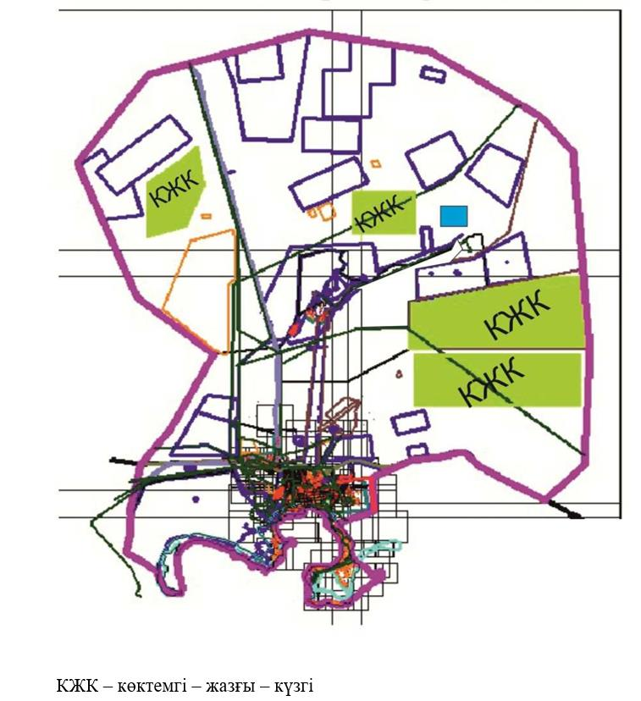

|  |  |
| --- | --- |
|  | 2024-2025 жылдарға арналған Балқаш қаласы және Саяқ, Гүлшат кенттері бойынша жайылымдардын басқару және олардың пайдалану жөніндегі Жоспарға 7 қосымша |

**Балқаш қаласы бойынша жайылымдардың сыртқы және ішкі шекаралары мен алаңдары белгіленген, оның ішінде маусымдақ, жайылымдық инфрақұрылымдар нысандар картасы**

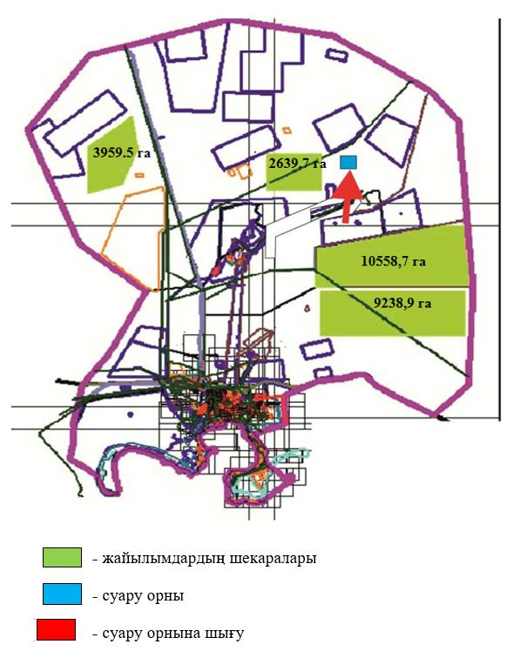

|  |  |
| --- | --- |
|  | 2024-2025 жылдарға арналған Балқаш қаласы және Саяқ, Гүлшат кенттері бойынша жайылымдардын басқару және олардың пайдалану жөніндегі Жоспарға 8 қосымша |

**Балқаш қаласы бойынша жайылым пайдаланушылардың су түгыну нормасына сәйкес жасалған су көздеріне (көлдерге, өзендерге, тоғандарға, апандарға, суару немесе суландыру каналдарына, қубырлы немесе шахталы құдықтарға) қол жеткізу схемасы**

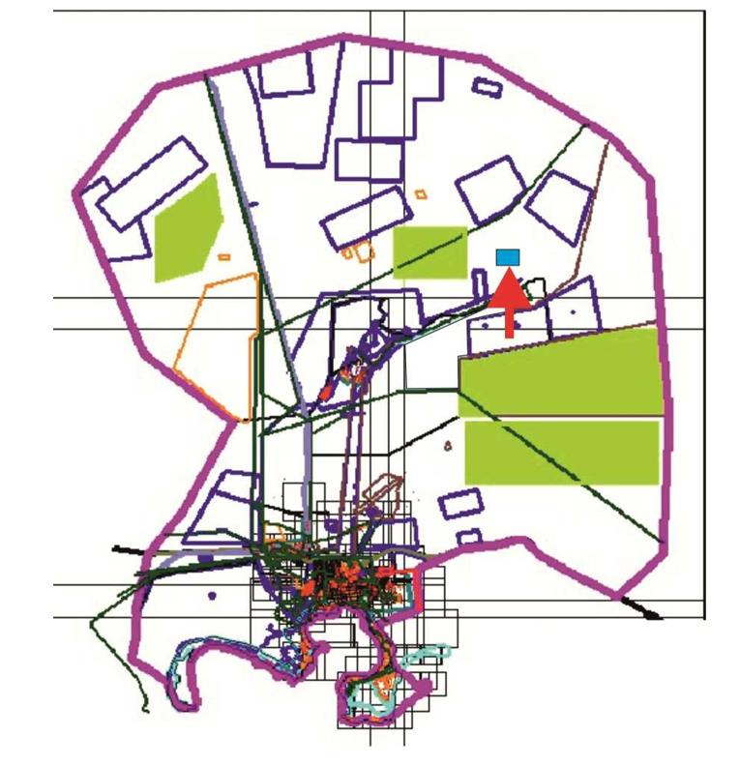

|  |  |
| --- | --- |
|  | 2024-2025 жылдарға арналған Балқаш қаласы және Саяқ, Гүлшат кенттері бойынша жайылымдарын басқару және оларды пайдалану жөніндегі Жоспарға 9 қосымша |

**Гүлшат кенті үшін қолайлы жайылым айналымы сызбасы**

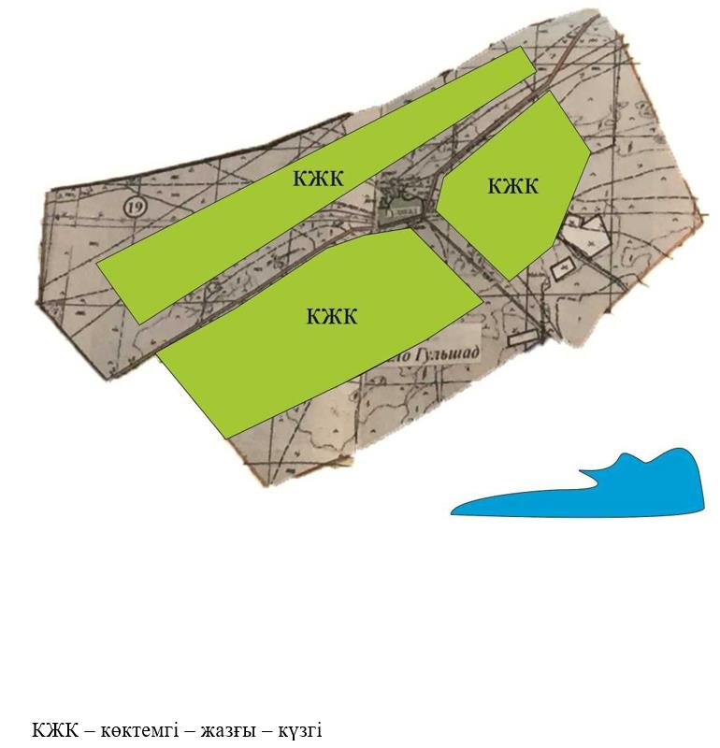

|  |  |
| --- | --- |
|  | 2024-2025 жылдарға арналған Балқаш қаласы және Саяқ, Гүлшат кенттері бойынша жайылымдарын басқару және оларды пайдалану жөніндегі Жоспарға 10 қосымша |

**Гүлшат кенті бойынша жайылымдардың сыртқы және ішкі шекаралары мен алаңдары белгіленген, онын ішінде маусымдық, жайылымдық инфрақұрылымдар нысандар картасы**

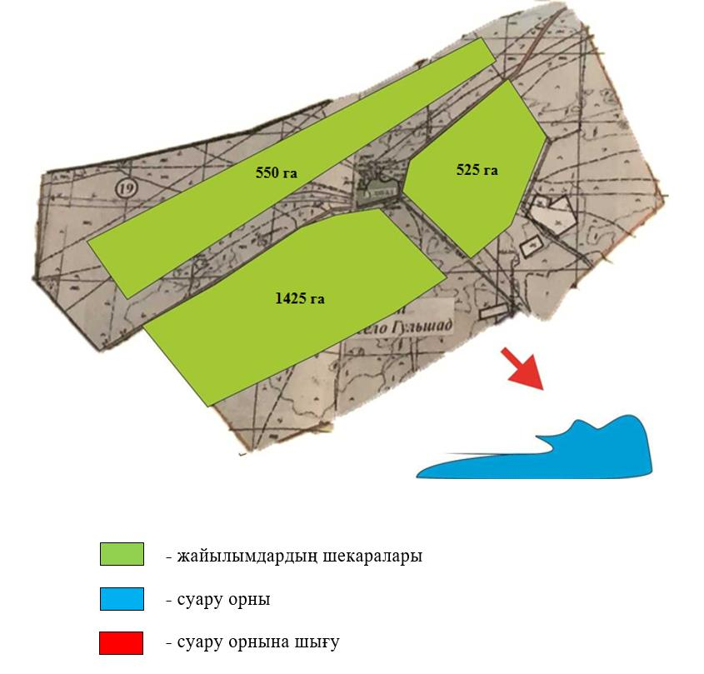

|  |  |
| --- | --- |
|  | 2024-2025 жылдарға арналған Балқаш қаласы және Саяқ, Гүлшат кенттері бойынша жайылымдарын басқару және оларды пайдалану жөніндегі Жоспарға 11 қосымша |

**Гүлшат кенті бойынша жайылым пайдаланушылардың су тұтыну нормасына сәйкес жасалған су көздеріне (көлдерге, өзендерге, тоғандарға, апандарға, суару немесе суландыру каналдарына, құбырлы немесе шахталы құдықтараға) қол жеткізу схемасы**

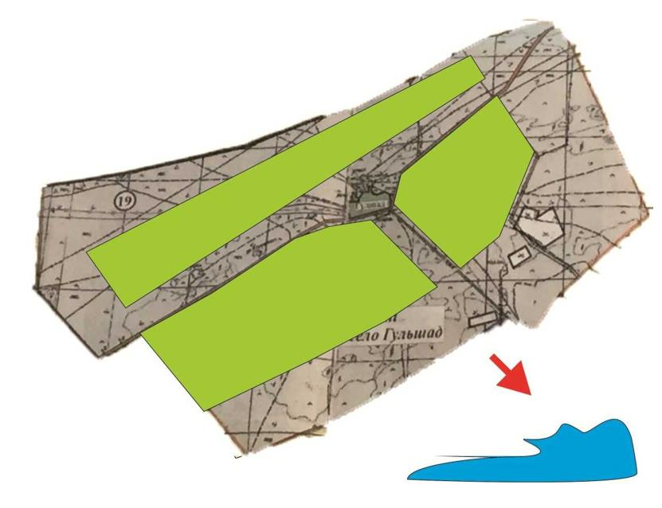

|  |  |
| --- | --- |
|  | 2024-2025 жылдарға арналған Балқаш қаласы және Саяқ, Гүлшат кенттері бойынша жайылымдарын басқару және оларды пайдалану жөніндегі Жоспарға 12 қосымша |

**Саяқ кенті үшін қолайлы жайылым айналымы сызбасы**

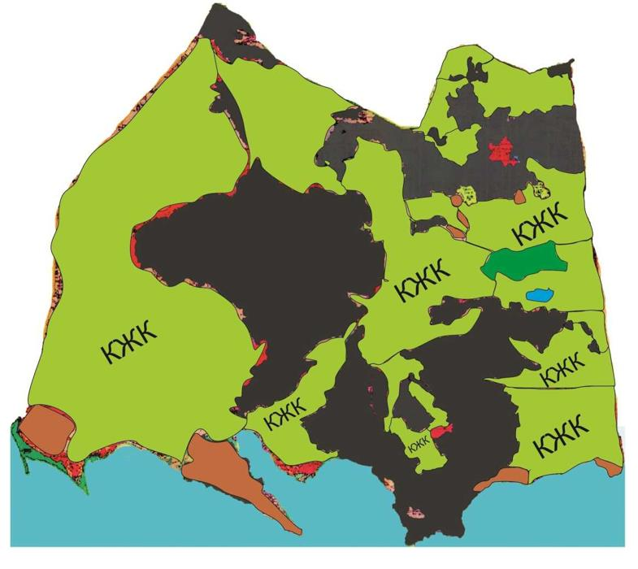

      КЖК – көктемгі – жазғы – күзгі

|  |  |
| --- | --- |
|  | 2024-2025 жылдарға арналған Балқаш қаласы және Саяқ, Гүлшат кенттері бойынша жайылымдарын басқару және оларды пайдалану жөніндегі Жоспарға 13 қосымша |

**Саяқ кенті бойынша жайлымдардың сыртқы және ішкі шекаралары мен алаңдары белгіленген, оның ішінде маусымдық, жайылымдық инфрақұрылымдар нысандарының картасы**

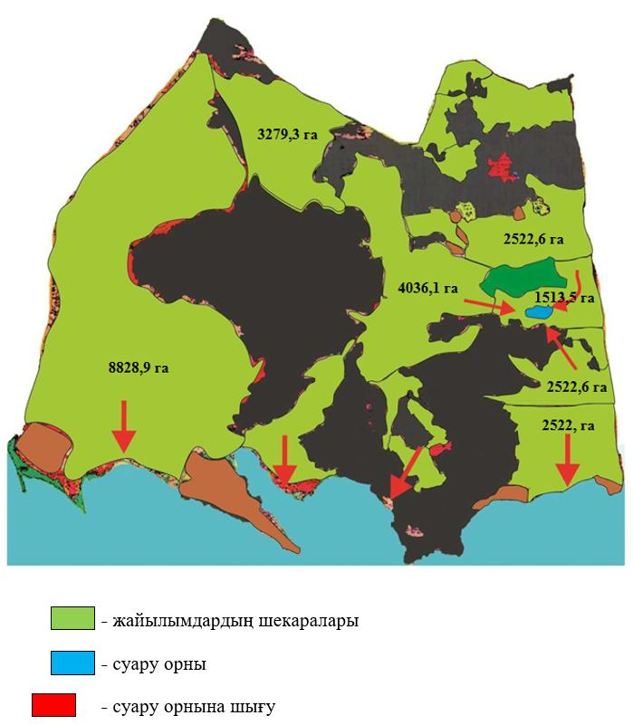

|  |  |
| --- | --- |
|  | 2024-2025 жылдарға арналған Балқаш қаласы және Саяқ, Гүлшат кенттері бойынша жайылымдарын басқару және оларды пайдалану жөніндегі Жоспарға 14 қосымша |

**Саяқ кенті бойынша жайылым пайдаланушылардың су тұтыну нормасына сәйкес жасалған су көздеріне (көлдерге, өзендерге, тоғандарға, апандарға, суару және суландыру каналдарына, құбырлы немесе шахталы құдықтараға) қол жеткізу схемасы**

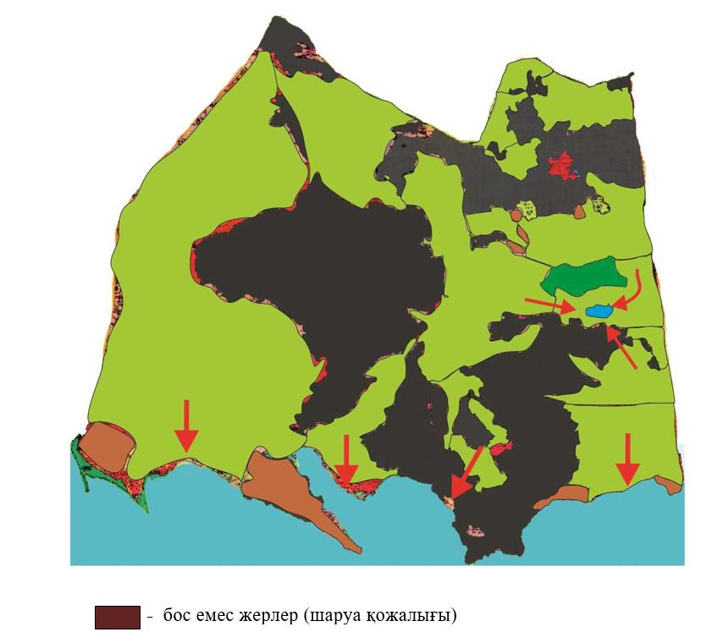

|  |  |
| --- | --- |
|  | 2024-2025 жылдарға арналған Балқаш қаласы және Саяқ, Гүлшат кенттері бойынша жайылымдарын басқару және оларды пайдалану жөніндегі Жоспарға 15 қосымша |

**Балқаш қаласы бойынша құқық белгілейтін құжаттар негізінде жер санаттары, жер учаскілерінің меншік иелері және жер пайдаланушылар бөлінісінде әкімшілік-аумақтар бірлік аумағында жайылымдардың орналасу схемасы (картасы)**

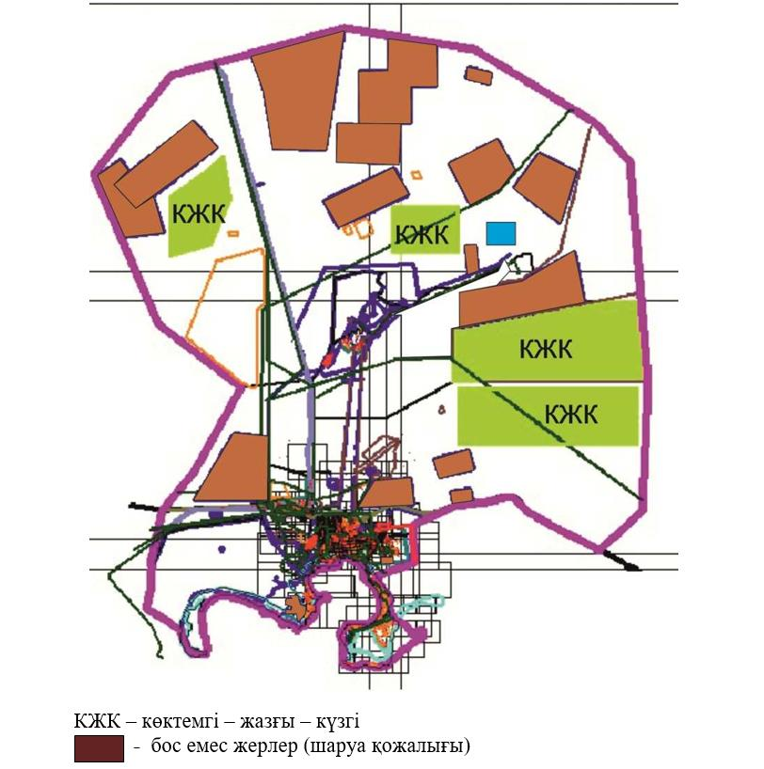

|  |  |
| --- | --- |
|  | 2024-2025 жылдарға арналған Балқаш қаласы және Саяқ, Гүлшат кенттері бойынша жайылымдарын басқару және оларды пайдалану жөніндегі Жоспарға 16 қосымша |

**Гүлшат кенті бойынша құқық белгілейтін құжаттар негізінде жер санаттары, жер учаскілерінің меншік иелері және жер пайдаланушылар бөлінісінде әкімшілік-аумақтар бірлік аумағында жайылымдардың орналасу схемасы (картасы)**

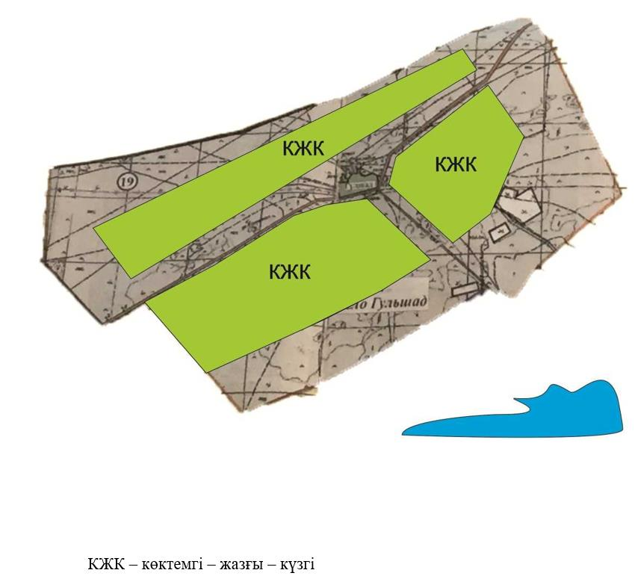

|  |  |
| --- | --- |
|  | 2024-2025 жылдарға арналған Балқаш қаласы және Саяқ, Гүлшат кенттері бойынша жайылымдарын басқару және оларды пайдалану жөніндегі Жоспарға 17 қосымша |

**Саяқ кенті бойынша құқық белгілейтін құжаттар негізінде жер санаттары, жер учаскілерінің меншік иелері және жер пайдаланушылар бөлінісінде әкімшілік-аумақтар бірлік аумағында жайылымдардың орналасу схемасы (картасы)**

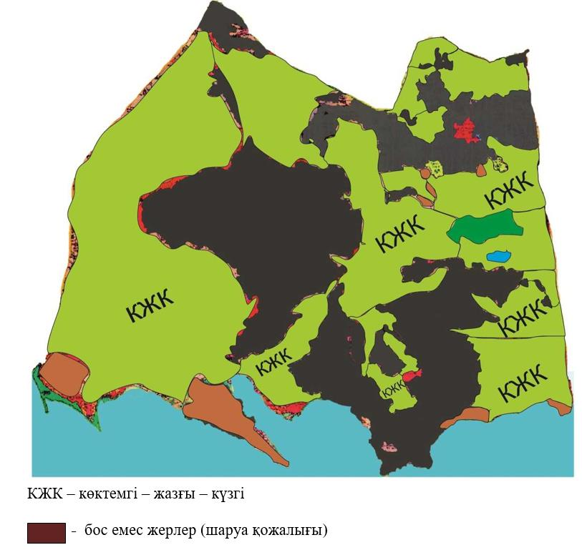

|  |  |
| --- | --- |
|  | 2024-2025 жылдарға арналған Балқаш қаласы және Саяқ, Гүлшат кентгері бойынша жайылымдарды басқару және оларды пайдалану жөніндегі Жоспарға 18 қосымша |

**Балқаш қаласының жайылымы жоқ жеке және (немесе) заңды тұлғалардың ауыл шаруашылығы жануарларының мал басын орналастыру үшін жайылымдарды қайта бөлу және оны берілетін жайылымдарға ауыстыру схемасы**

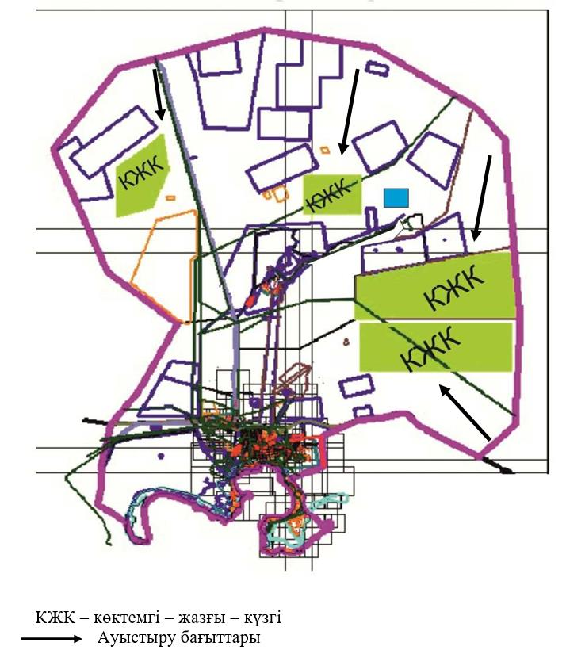

|  |  |
| --- | --- |
|  | 2024-2025 жылдарға арналған Балқаш қаласы және Саяқ, Гүлшат кентгері бойынша жайылымдарды басқару және оларды пайдалану жөніндегі Жоспарға 19 қосымша |

**Гүлшат кентінің жайылымы жоқ жеке және (немесе) заңды тұлғалардың ауыл шаруашылығы жануарларының мал басын орналастыру үшін жайылымдарды қайта бөлу және оны берілетін жайылымдарға ауыстыру схемасы**

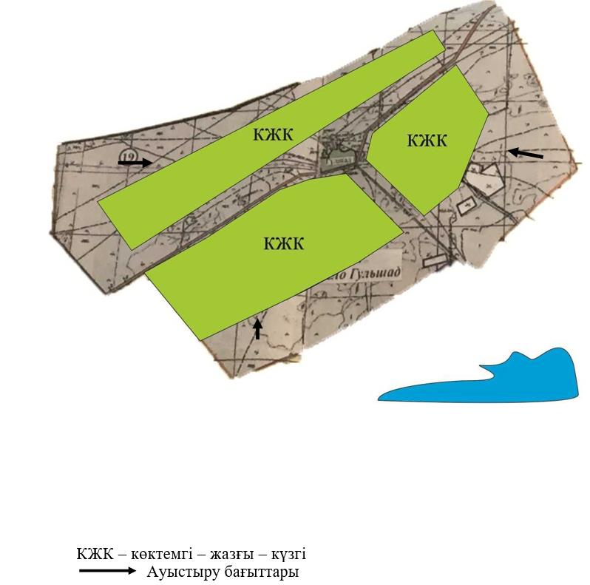

|  |  |
| --- | --- |
|  | 2024-2025 жылдарға арналған Балқаш қаласы және Саяқ, Гүлшат кентгері бойынша жайылымдарды басқару және оларды пайдалану жөніндегі Жоспарға 20 қосымша |

**Саяқ кентінің жайылымы жоқ жеке және (немесе) заңды тұлғалардың ауыл шаруашылығы жануарларының мал басын орналастыру үшін жайылымдарды қайта бөлу және оны берілетін жайылымдарға ауыстыру схемасы**

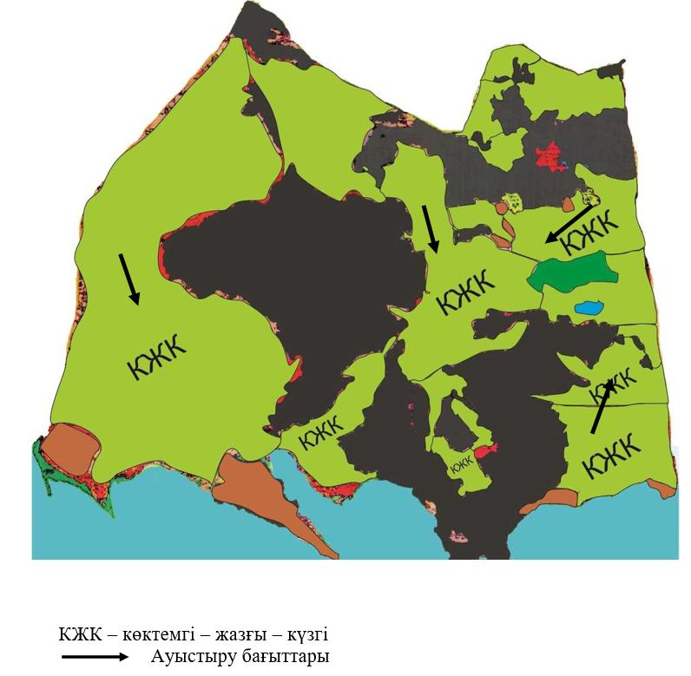

|  |  |
| --- | --- |
|  | 2024-2025 жылдарға арналған Балқаш қаласы және Саяқ, Гүлшат кентгері бойынша жайылымдарды басқару және оларды пайдалану жөніндегі Жоспарға 21 қосымша |

**Балқаш қаласының аумағында орналасқан жайылымдармен қамтамасыз етілмеген жеке және (немесе) заңды тұлғалардың ауыл шаруашылығы жануарларының мал басын шалғайдағы жайылымдарға орналастыру схемасы**

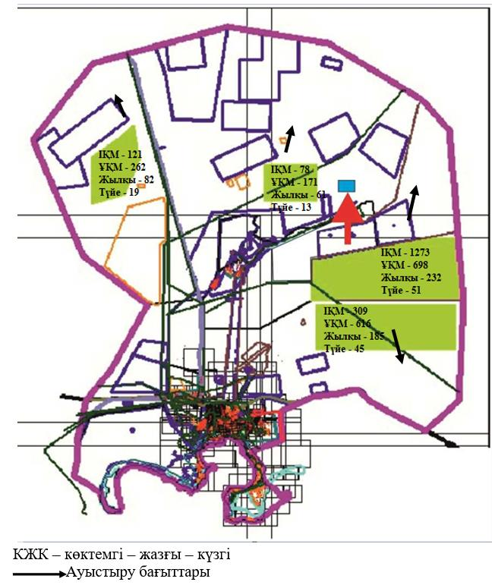

|  |  |
| --- | --- |
|  | 2024-2025 жылдарға арналған Балқаш қаласы және Саяқ, Гүлшат кентгері бойынша жайылымдарды басқару және оларды пайдалану жөніндегі Жоспарға 22 қосымша |

**Гүлшат кентінің аумағында орналасқан жайылымдармен қамтамасыз етілмеген жеке және (немесе) заңды тұлғалардың ауыл шаруашылығы жануарларының мал басын шалғайдағы жайылымдарға орналастыру схемасы**

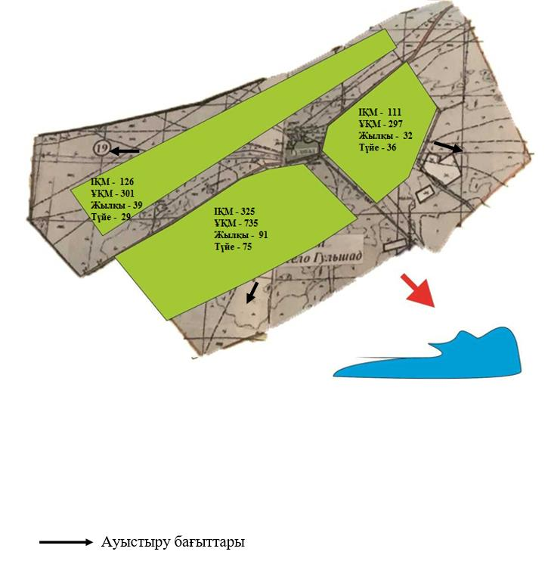

|  |  |
| --- | --- |
|  | 2024-2025 жылдарға арналған Балқаш қаласы және Саяқ, Гүлшат кентгері бойынша жайылымдарды басқару және оларды пайдалану жөніндегі Жоспарға 23 қосымша |

**Саяқ кентінің аумағында орналасқан жайылымдармен қамтамасыз етілмеген жеке және (немесе) заңды тұлғалардың ауыл шаруашылығы жануарларының мал басын шалғайдағы жайылымдарға орналастыру схемасы**

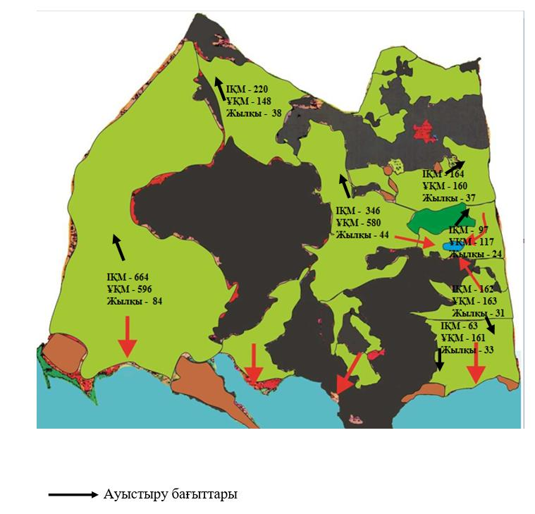

|  |  |
| --- | --- |
|  | 2024-2025 жылдарға арналған Балқаш қаласы және Саяқ, Гүлшат кентгері бойынша жайылымдарды басқару және оларды пайдалану жөніндегі Жоспарға 24 қосымша |

**Балқаш қаласының жеке ауладағы ауыл шаруашылығы жануарларын жаюға халық мұқтажын қанағаттандыру үшін қажетті жайылымдардың сыртқы мен ішкі шекаралары және алаңдары белгіленген картасы.**

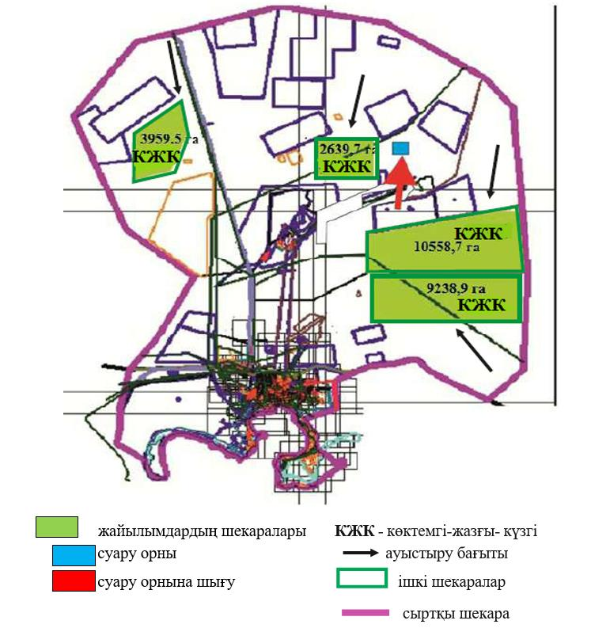

|  |  |
| --- | --- |
|  | 2024-2025 жылдарға арналған Балқаш қаласы және Саяқ, Гүлшат кентгері бойынша жайылымдарды басқару және оларды пайдалану жөніндегі Жоспарға 25 қосымша |

**Гүлшат кентінің жеке ауладағы ауыл шаруашылығы жануарларын жаюға халық мұқтажын қанағаттандыру үшін қажетті жайылымдардың сыртқы мен ішкі шекаралары және алаңдары белгіленген картасы.**

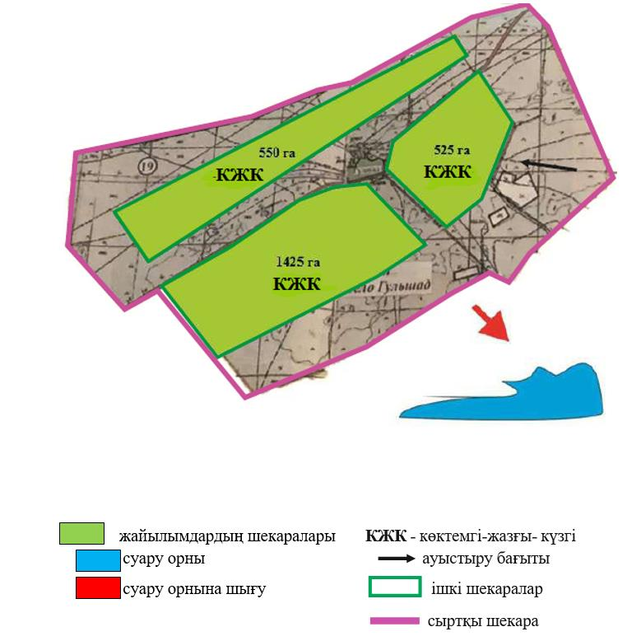

|  |  |
| --- | --- |
|  | 2024-2025 жылдарға арналған Балқаш қаласы және Саяқ, Гүлшат кентгері бойынша жайылымдарды басқару және оларды пайдалану жөніндегі Жоспарға 26 қосымша |

**Саяқ кентінің жеке ауладағы ауыл шаруашылығы жануарларын жаюға халық мұқтажын қанағаттандыру үшін қажетті жайылымдардың сыртқы мен ішкі шекаралары және алаңдары белгіленген картасы.**

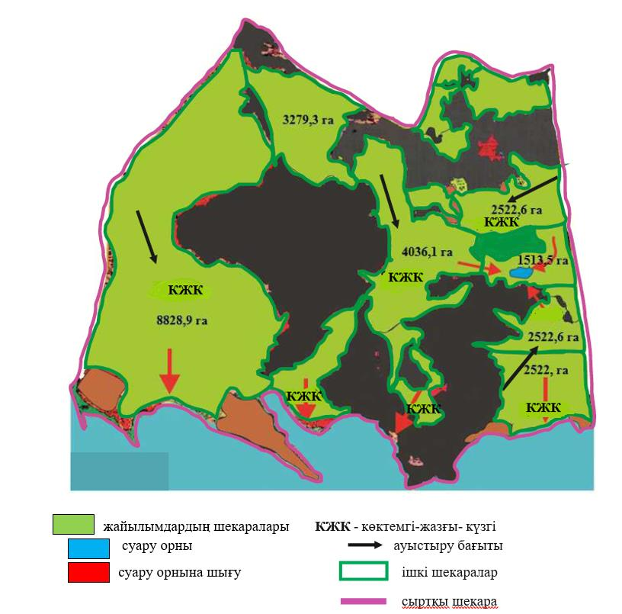

© 2012. Қазақстан Республикасы Әділет министрлігінің «Қазақстан Республикасының Заңнама және құқықтық ақпарат институты» ШЖҚ РМК